Соединения восстановленных металломакрогетероциклов с сильными акцепторными заместителями
Романенко Н.Р.,^{1,2} Фараонов М.А.²
Студент, 6 курс специалитета
¹Московский государственный университет имени М.В. Ломоносова,
факультет фундаментальной физико-химической инженерии, Москва, Россия
²Институт проблем химической физики РАН, Черноголовка, Россия
E–mail: Nikita.romanov796@mail.ru
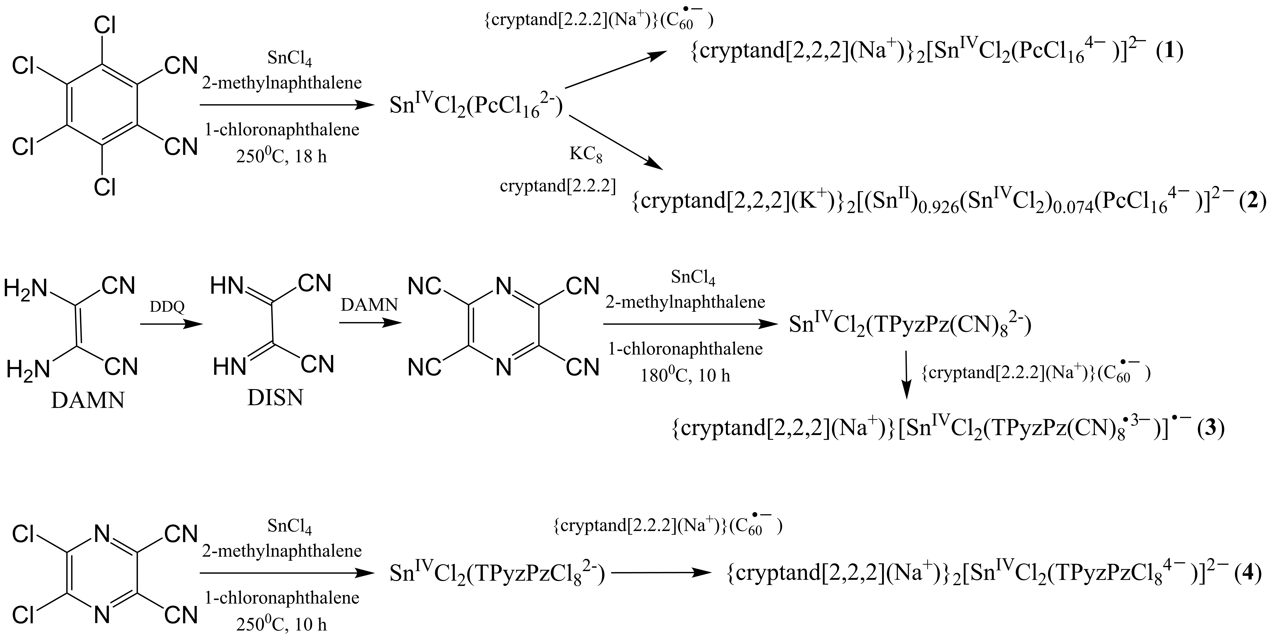
Синтезированы фталоцианины и тетрапиразинопорфиразины дихлорида олова(IV) с сильными акцепторными заместителями (Cl, CN). Полученные макроциклы восстановлены анион-радикальной солью фуллерена С₆₀ или графитом калия в присутствии криптанда. В виде монокристалов выделена серия кристаллических анионных солей (1 - 4).
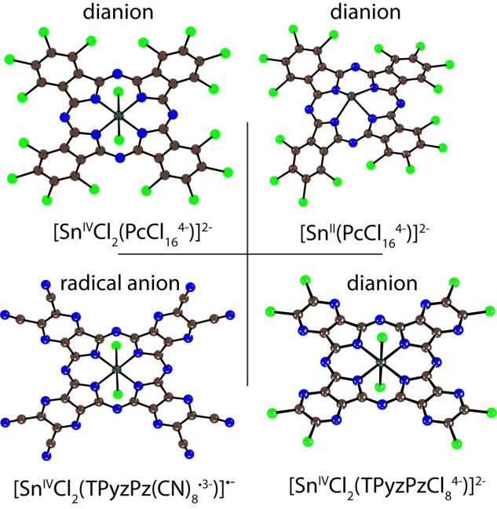

Определена кристаллическая структура солей, исследованы их оптические и магнитные свойства.
Макроциклы в 1, 3 и 4 являются плоскими, при этом в соли 2 наблюдается сильное искажение макроцикла.
Соединения имеют слоистую структуру, слои макрогетероциклов разделены слоями катионов.

Исследование выполнено за счет гранта Российского научного фонда (проект № 19-73-00287).

